向日葵今日动态
2024/10/10 星期四
幼儿在园情况
一、集体活动：美术《树叶皇冠》
活动目标：1.发挥幼儿自由想象的空间，锻炼幼儿动手能力。
2.培养宝宝创造能力和创新意识。
3.激发幼儿对自然世界的好奇心和探索欲。
秋天到了，满园的落叶引起了孩子们的注意，在散步的时候孩子们七嘴八舌的说：“老师，有黄色的树叶”立刻四散开来去捡树叶，比比看 谁的树叶最漂亮。宝宝们在大自然中发现了秋天的秘密，树叶为什么会掉下来？它的妈妈呢？是呀！它的妈妈是谁呢？（这个任务留给大朋友们解答）我们用孩子们听得懂的语言回答了孩子们为什么秋天会有树叶落下来的小常识。今天带孩子们一起捡树叶做一个属于秋天的礼物“树叶皇冠”。
外出捡树叶篇：拉着手环排好队，一个跟着一个走，捡树叶喽，这是孩子们喜欢的一项活动呢！“老师，你看我的树叶”“我也捡到了”。
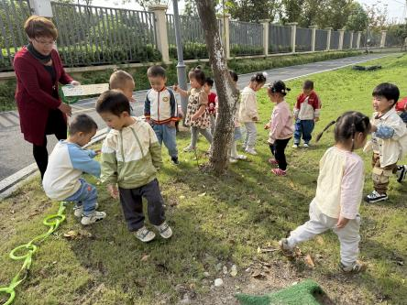 | 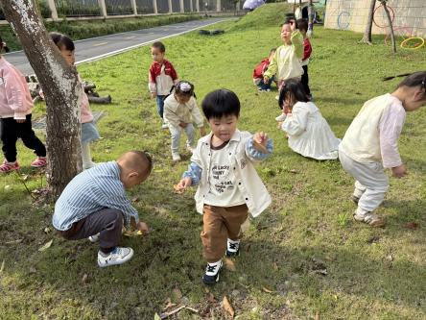 | 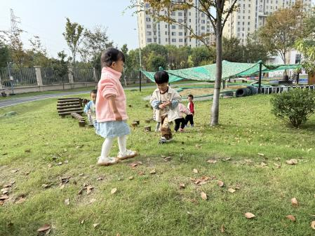
制作篇：树叶捡回来后，安静做好等待老师讲解制作的方法，现在基本可以听懂指令“小手藏起来”他们会有意识的背手。老师讲述制作方法后孩子们开始动手，一个个着急要完成自己的专属皇冠。在制作过程中高叶泽、于瑞宸、许家铭、蒋悦雯、于素轻、杨思一、郑一旻小朋友基本可以自己独立完成作品。其他宝宝多少都需要老师进行二次加工，不过没关系，孩子们最起码愿意动手制作就已经很不错喽！利用周末家长可以带孩子们去公园捡树叶，利用一些废旧物品、双面胶学习粘贴制作一些小手工哦，一方面建立亲子感情，另一方面锻炼孩子们的动手能力以及审美能力。一举两得，何乐而不为呢！

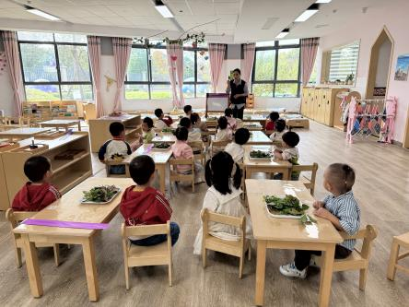 | 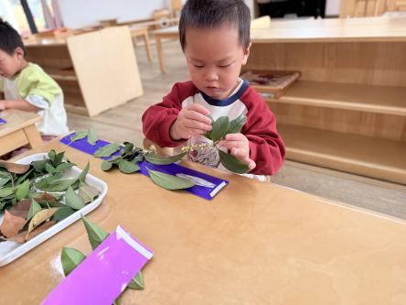 | 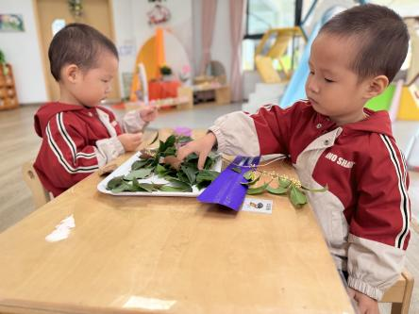
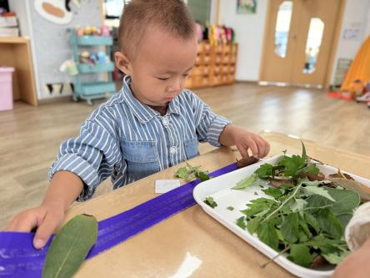 | 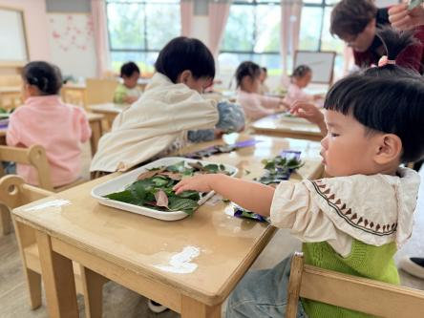 | 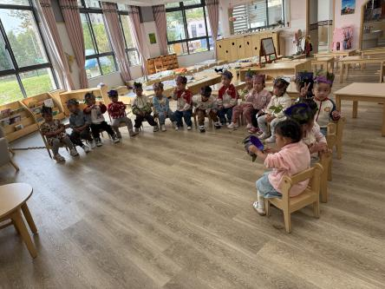

- 户外游戏

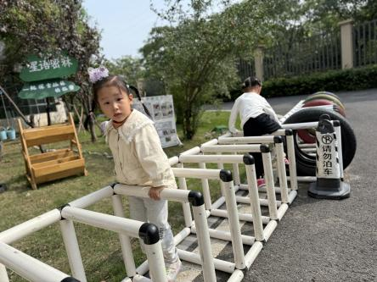 | 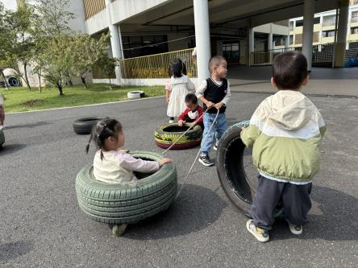 | 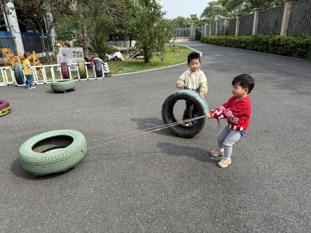
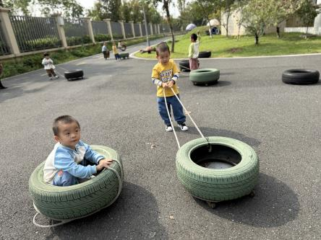 | 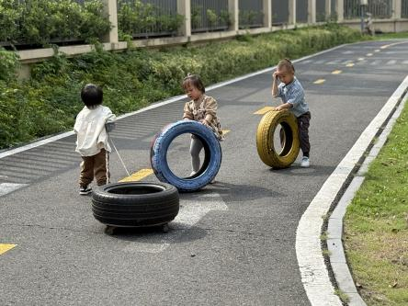 | 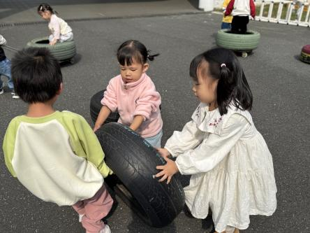
在这个美好的秋日里，托班的小宝贝们开启了一场与轮胎的欢乐游戏。圆圆的轮胎，就像一个个神奇的魔法圈。宝贝们推着轮胎尝试着想奔跑但奈何力气太小，只能像小蜗牛一样慢慢走。即使这样也不影响他们的心情，笑声依然回荡在空气中，
有的宝宝坐在轮胎车上，仿佛在乘坐一艘艘小小的船，驶向充满惊喜的冒险之地。小小的脸蛋上洋溢着好奇与兴奋，探索着这个奇妙的世界。
轮胎游戏不仅锻炼了宝宝们的身体协调能力和肌肉力量，还培养了他们的合作精神和勇敢尝试的品质。在托班的小天地里，每一个宝宝都是独一无二的星星，闪耀着属于自己的光芒。仔细观察今天有几个宝宝学会了合作哦，值得表扬。

三、今日餐点
早上：鲜牛奶、饼干、腰果
中午：糙米饭、茭白猪肝、生瓜炒香干、青菜贡丸菌菇汤
下午：小吊梨汤、桂花糕、柚子
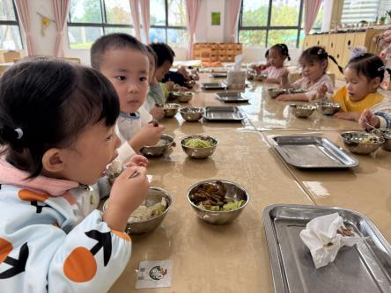 | 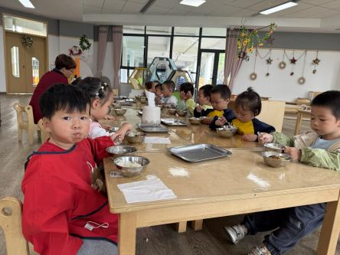 | 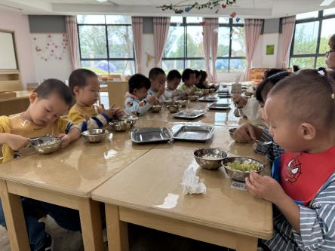
现在宝宝们的午饭习惯已经很好了，安静等待老师发饭菜。前几分钟大部分孩子基本可以自己吃，随着时间的推移有部分孩子吃完，几开始要一对一喂饭，基本所有的孩子饭都可以吃完，菜看孩子情况多少会剩下一些。
温馨提醒：
1.继续根据每天幼儿在园的活动回去加强巩固，提高幼儿的动手能力、合作意识。
2.继续培养宝宝自理能力的提高，一对一练习，天气渐冷，每天午睡是要给宝宝脱裤子、脱外套睡觉的，但是为了不让孩子们等待的时间太长，锻炼他们可以尝试自己脱裤子、脱鞋子。

